創藝文化基金會正念家庭教育公益活動系列課程
一、目的
促進老師與家長身心的健康與喜悅，培養活在當下的正念（Mindfulness）素養，以增進身心健康、學習效能、師生溝通、親師互動、及親子關係，創造平衡、和諧與愛的教育環境。
二、主辦單位：財團法人創藝文化基金會
三、協辦單位：國立花蓮特殊教育學校
三、報名對象：全國各級公私立學校教師（含代理教師、實習老師）、對正念覺察教育有興趣之家長和社會人士。
四、報名方式：利用表單報名。（視場地大小額滿為止）
五、費用：免費 報名連結：https://forms.gle/B5iq8kXfuGfDsXmN8
六、時間：民國114年07月19日09：30~16：30。
七、地點：國立花蓮特殊教育學校。
八、正念家庭教育工作坊課程：
09：00~09：30 報到
09：30~10：00 親子關係成功的關鍵
10：00~11：00 正念的學理與練習
11：00~12：00 愛自己的心法與蛻變分享
13：00~14：00 正念家庭溝通
14：00~15：00 正念情感教育
15：00~16：00 正念健康促進與神奇日記
16：00~16：30 個人家庭教育改變計畫
九、聯絡人：張世傑（創藝文化基金會董事及正念老師）
電話：0928099000 LINE ID @qsc1852z
十、學員心得：

前期參加工作坊學員的心得
https://reurl.cc/4d5kyv
https://reurl.cc/Y8ZGYD

心靈教改的新興力量——正念覺察（Mindfulness）
文/ 張世傑
什麼是正念？「正念」是指「正」處於什麼念頭的意涵，即對當下保持一種覺察的狀態，又稱為當下智商PQ（Presence Quotient）。正念覺察是活在當下，觀照內心的一種人生態度和心性的練習，適當的引導，可以提升專注和放鬆的品質，讓身心平衡紓壓增能，是可以同時讓親師生一起心靈提升的心靈力量。
從各種調查統計顯示，現在小孩的現況是「三不一少」--不想讀書、心情不好、品德不佳、缺少抗壓性，究其根源是沒有得到足夠的愛，以及未學到自我安頓情緒的力量，而據各種實證研究及教師群多年的教育發現正念覺察（Mindfulness）可以幫助改善，正念是「非宗教性」又有科學研究的一種能力，可以幫小孩學習專心（IQ）、情緒穩定（EQ）、行為自律（MQ）、並增加突破逆境的能力（AQ），增進人際互動能力（NQ）、及促進健康（HQ）。
美國舊金山的Visitacion Valley 中學是有名的問題學校，槍擊事件多、學生中輟率高、上課常常失去控制、經常在走廊打架，在牆壁上塗鴉、咒罵老師、缺席率是全市最高、老師也常常請假不來學校。2007年美國教育當局在舊金山市立學校施行以「覺察」又稱正念（Mindfulness）為主的減壓方法，這個方法首先實施在Visitacion Valley 中學一年，結果顯示學生中輟率下降 45% ，每日出席率高出 98% ，甚至高出全舊金山市平均出席率，而且約 20 ％的畢業生都考上洛威爾高中，這是一所精英聚集的高中。值得注意的是，在每年的加州兒童健康調查中，這些中學的青少年幸福感達到最高水平。
筆者在台灣也推廣了正念十年，撰寫正念教育班級經營著作《全班都零分》及紀錄片《一起喝博覺乃察》，並與創藝文化基金會合作推出正念練習 app《專注紓壓趣》，辦理了近四十場正念教育工作坊，在正念推行的成效上頗為顯著。
在學業上，我上課前會讓學生覺察呼吸兩分鐘，規定學生在寫功課之前先覺察5分鐘，班上大多數的小朋友反應：這樣做讓他們功課寫得比較快，而且正確率比較高；有些人還驚訝自己可以這麼好；還有學生能夠少受別人打擾專注在作業上。在考試前也帶他們覺察5分鐘，並要求他們寫完考卷後再覺察一分鐘檢查一遍，常會粗心犯錯的小文，在上次期末考中用覺察檢查出了三個錯誤，拿到一百分，他非常的興奮；還有五位小朋友因為覺察靜心的練習，讓他們少掉了粗心分數，而考上九十幾分。
另外在情緒管理上的運用也有成效，小庭、小驊、和小瑋都有很頑皮的弟弟，自從學習了覺察，她們學會慢慢輕鬆看，於是減少了和弟弟的衝突，小庭和小葳還教爸媽覺察，讓他們靜心和好，帶給家人祥和的氣氛。在知道觀察情緒後，班上的同學之間也少有激烈的衝突。
在不當的行為上也因為多了一份覺察力，所以少犯了不少錯。小恒和小禎也認為因為他們懂得覺察，少被處罰了好多次；小文和同學起口角，原來衝動的她想拿東西丟對方，但是及時的覺察讓她忍住，事後覺得很慶幸；小彤看到同學在走廊往下潑水，原本覺得很有趣，本來要跟著玩，後來提起了覺知，於是她沒有做，還有很多小朋友要口出惡言或惡行時，常有人會提醒要覺察，這是用覺察選擇正確行為的能力。
因為覺察可以讓人平靜，所以也可以讓人提高抗壓性，讓原本卡住的事打通，於是有好多小朋友可以學會很難的舞蹈動作、做很不想做的家事、面對非常討厭的安親班功課和寒假作業、敢吃原本很排斥的食物、克服上台和比賽的緊張、有人開始敢半夜起來上廁所、幫一些會失眠的小朋友入眠、懂得自省主動向別人說對不起……。
這些轉變都不是費力得來的，都是因為在當下慢慢輕鬆的看著自己的心而造成的自然轉化。正念是12年課綱中的「身心素質與自我精進」的具體實踐方法，教育現場的種種問題，都和情緒的安頓能力有關，如果能從小就讓小孩學習這種心靈力量，那麼我們的教育會起根本的重大翻轉，各種問題也會大符減少，親師生的身心健康及學習效能必大大提昇。
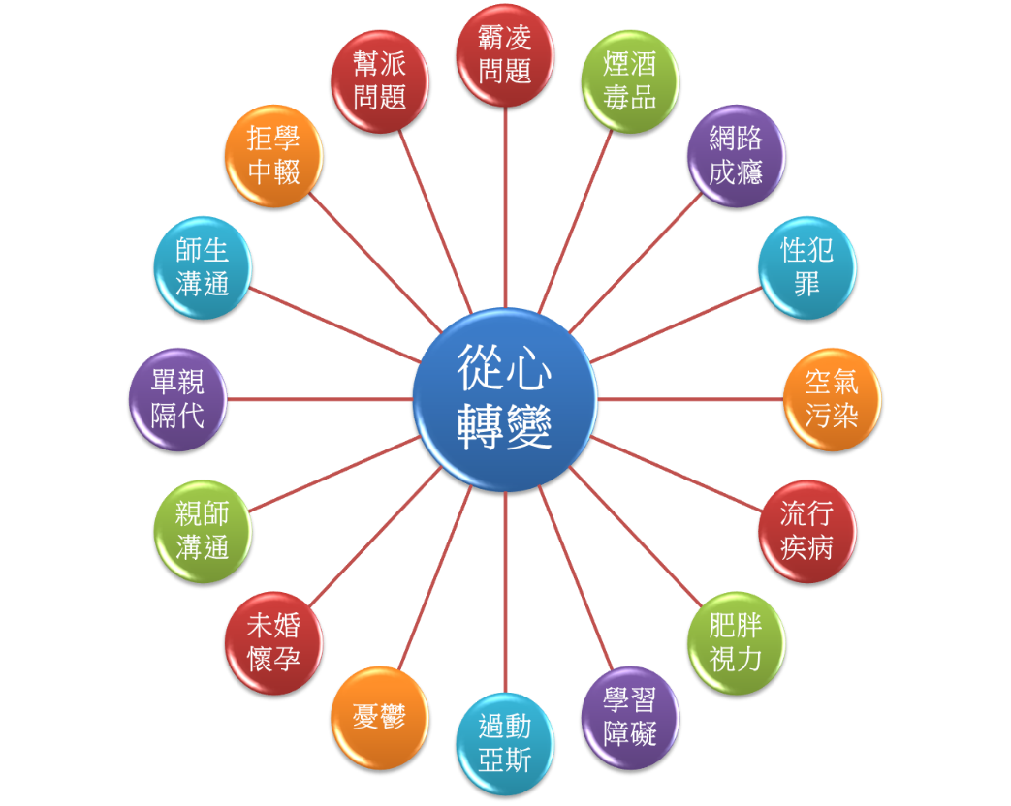

講師介紹 張世傑 老師
- 台東師專 國立臺北護理健康大學運動保健研究所畢業
- 正念心靈翻轉教育 推廣者
- 正念教育著作《全班都零分》作者
- 正念教育紀錄片《一起喝博覺乃察》導演
- 正念練習app《專注紓壓趣》總策畫
- 入選2019遠見天下「未來教育台灣100」
- 創藝文化基金會 董事
- 勞動部 就促計畫 正念講師
- 主辦公益正念心靈教育工作坊85場
- TED講者 國內外1000場演講經歷

